Link yt:: https://www.youtube.com/@thaovy5738
LAB3
Kiểm tra version win11
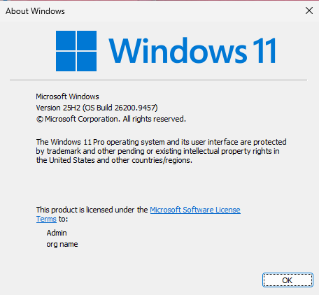
Kiểm tra mạng
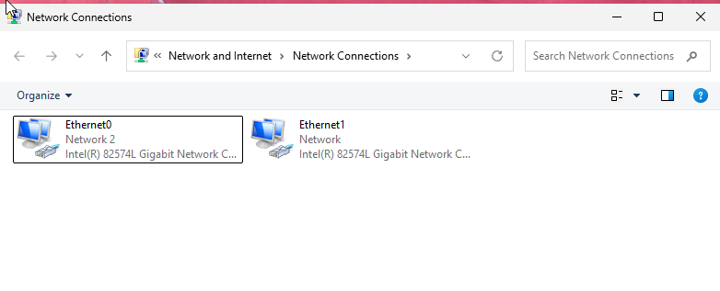
Cấu hình mạng máy ảo
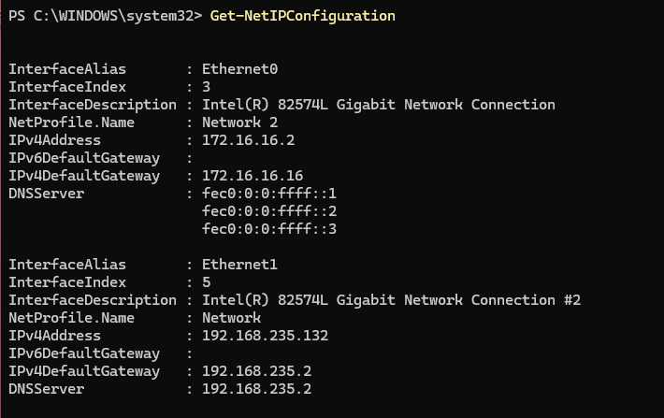
Tạo thư mục LAB3
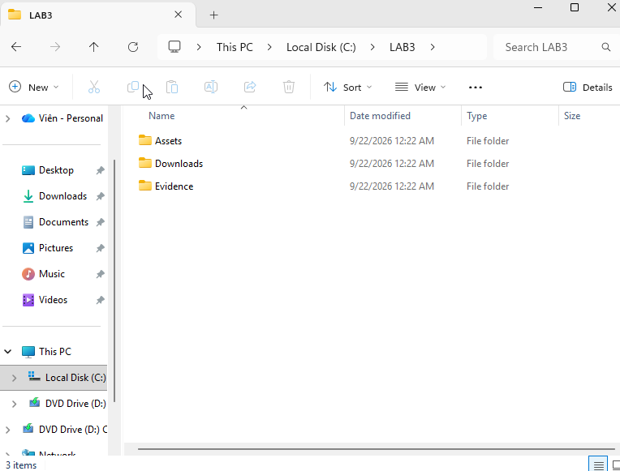
Kiểm tra gói dữ liệu và giải nén
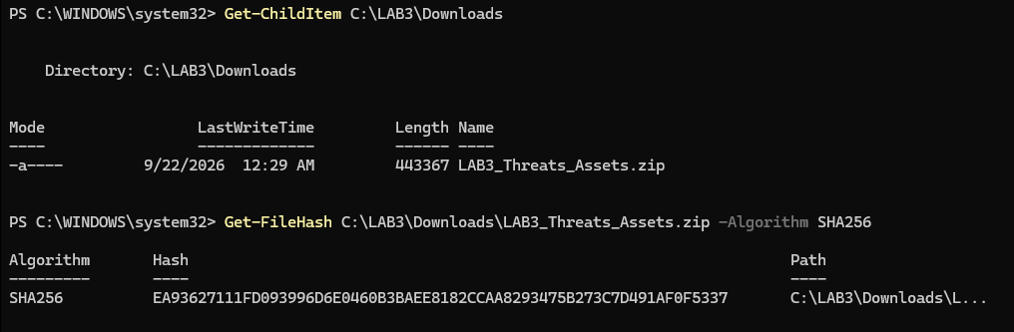
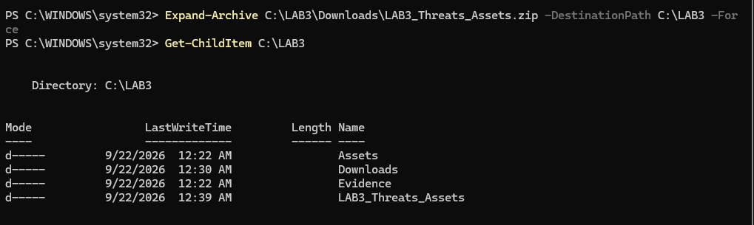
Kiểm tra version Python và Wireshark
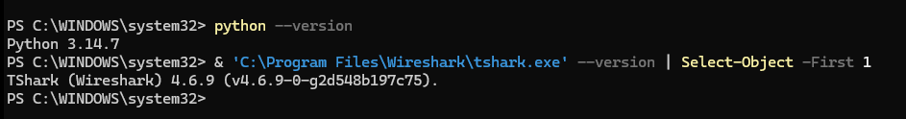
Tải bộ Sysinternals từ máy chủ Microsoft

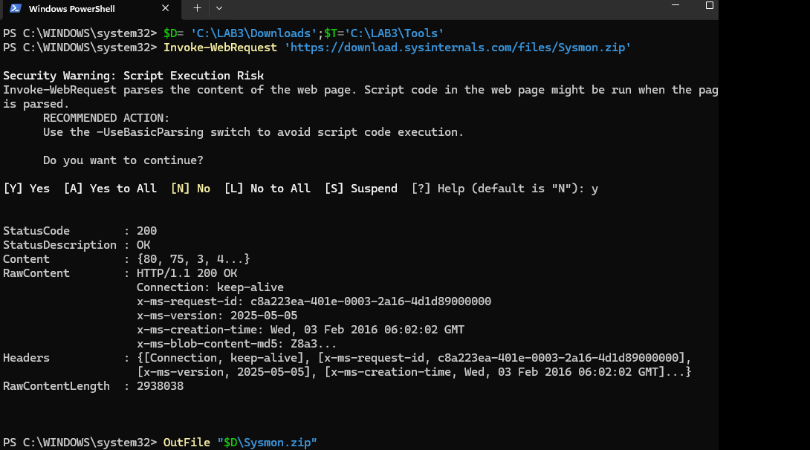
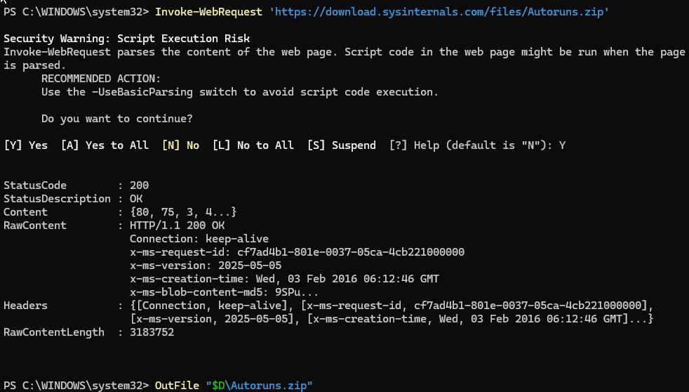
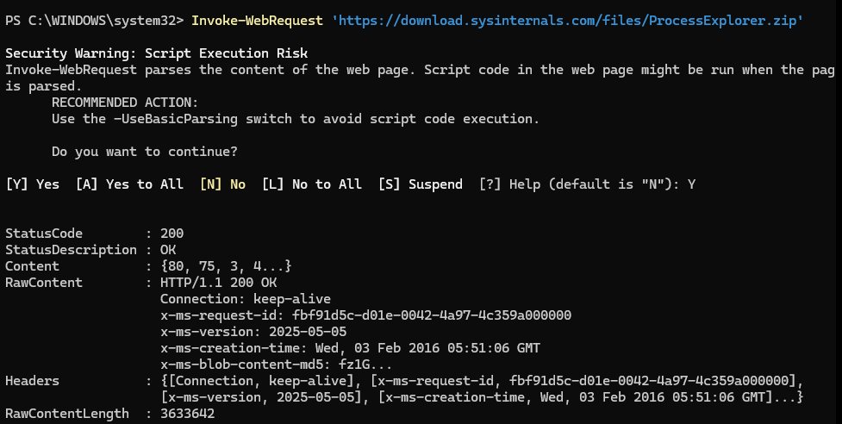
Kiểm tra
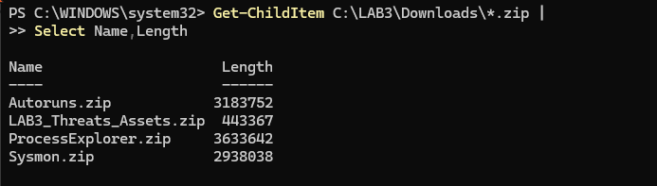
Giải nén 3 file
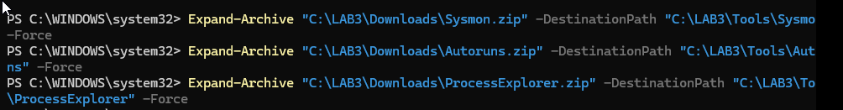
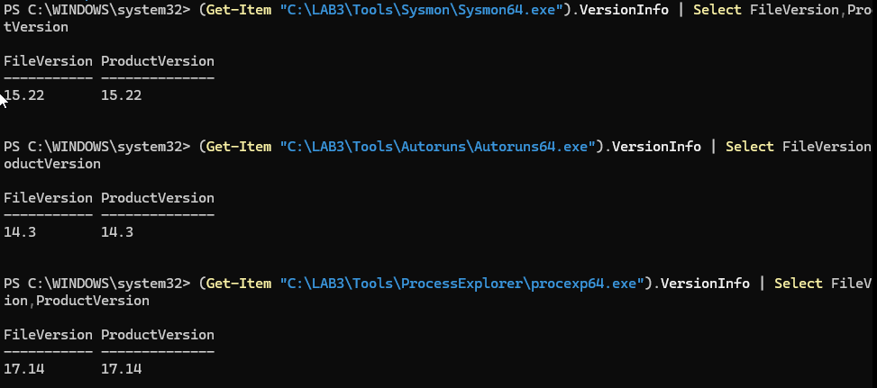
THỰC HÀNH
- Tạo Baseline
Kiểm tra Windows
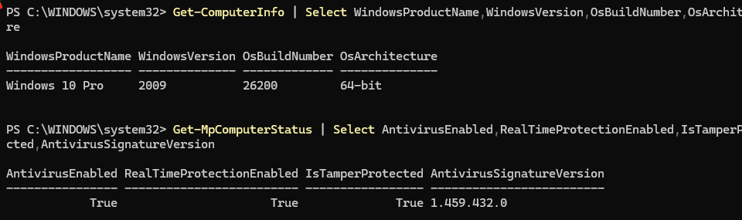
Bật và kiểm tra Firewall
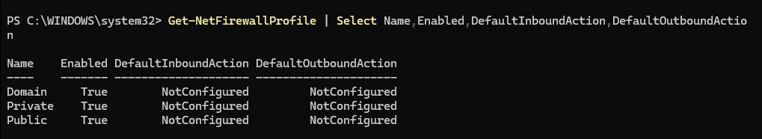
Chạy các lệnh lưu baseline
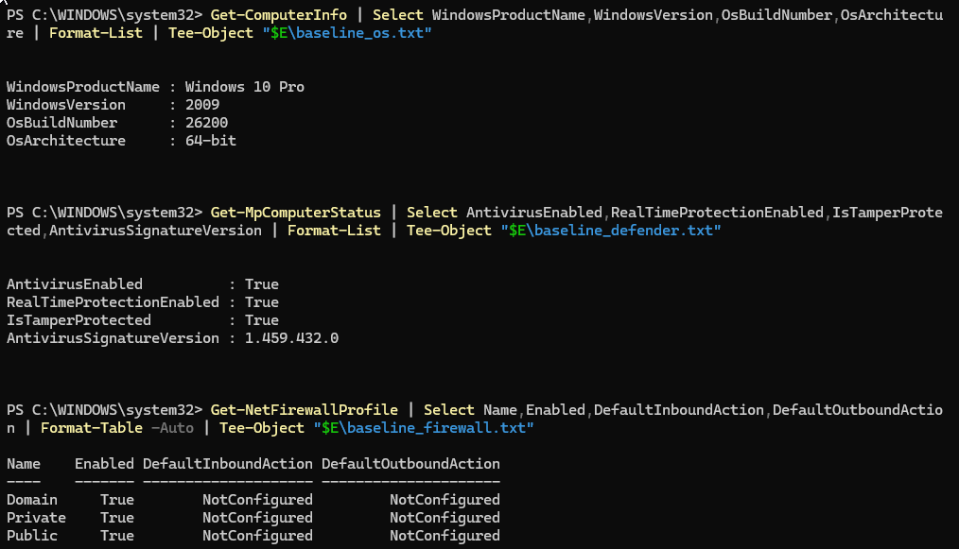
- TH1:
Tài sản | Lỗ hổng | Mối đe dọa | Rủi ro | Biện pháp
Thông tin xác thực tài khoản lab | Mật khẩu ngắn hoặc bị nhập vào phần mềm không tin cậy | Dò mật khẩu / keylogging / phishing | Mất quyền truy cập hoặc chiếm tài khoản | Mật khẩu dài, MFA ở hệ thống hỗ trợ, endpoint protection, audit log
Dữ liệu trong C:\LAB3 | Thiếu backup / kiểm soát thay đổi | Xóa nhầm, mã độc, lỗi đĩa | Mất hoặc thay đổi dữ liệu | Backup, least privilege, hash, logging
Dịch vụ nghiệp vụ giả lập | Cổng lắng nghe ngoài dự kiến, thiếu giám sát | Backdoor / DoS | Gián đoạn hoặc truy cập trái phép | Firewall, process/network monitoring, allow-list
Email / người dùng | Thiếu xác minh domain / người gửi | Phishing / Spear phishing | Lộ thông tin xác thực | Awareness, email filtering, MFA, verify out-of-band

ID | Tình huống | Phân loại
1 | Nhân viên xóa nhầm tệp cấu hình đang dùng | Hành động vô ý
2 | Người có ác ý cài phần mềm thu thập dữ liệu | Hành động cố ý
3 | Mất điện kéo dài làm dịch vụ dừng và file chưa ghi bị mất | Thảm họa tự nhiên
4 | Ổ đĩa hỏng hoặc dịch vụ treo do lỗi phần mềm | Lỗi kỹ thuật
5 | Không có backup hoặc không vá hệ thống đúng hạn | Lỗi quản lý

- TH2: Mã độc: kiểm chứng chu trình phát hiện bằng EICAR
Xác minh Defender đang bảo vệ theo thời gian thực
Tạo tệp kiểm thử EICAR trong thư mục Evidence
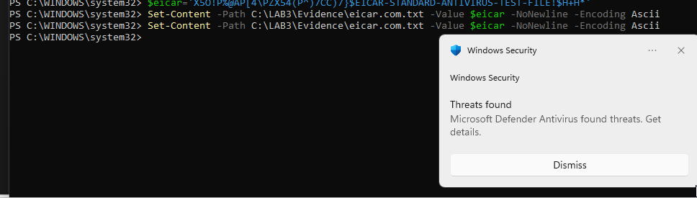

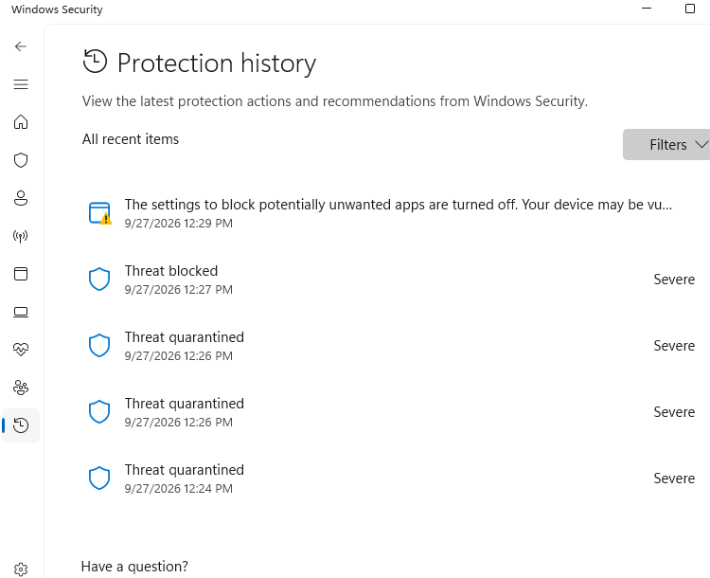
Kiểm tra log Defender
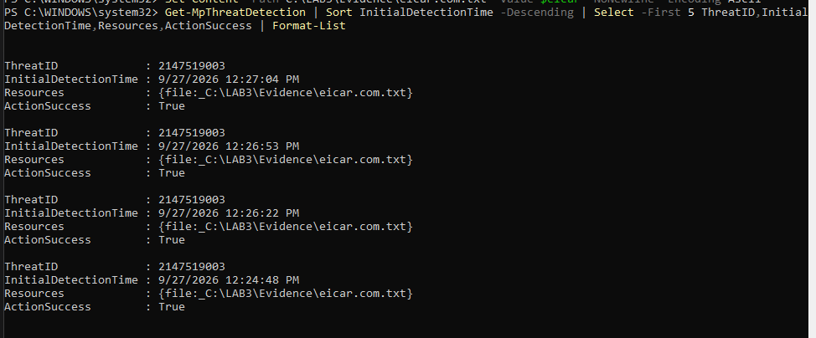
- TH3: Tấn công mật khẩu và nguy cơ keylogging
Tạo tài khoản thử nghiệm
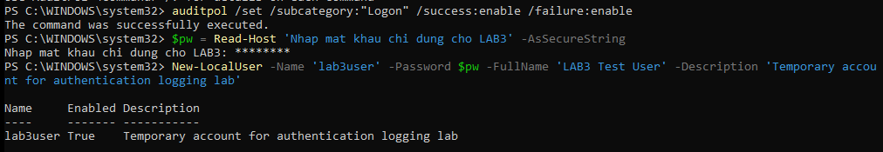
Tạo một lần đăng nhập thành công
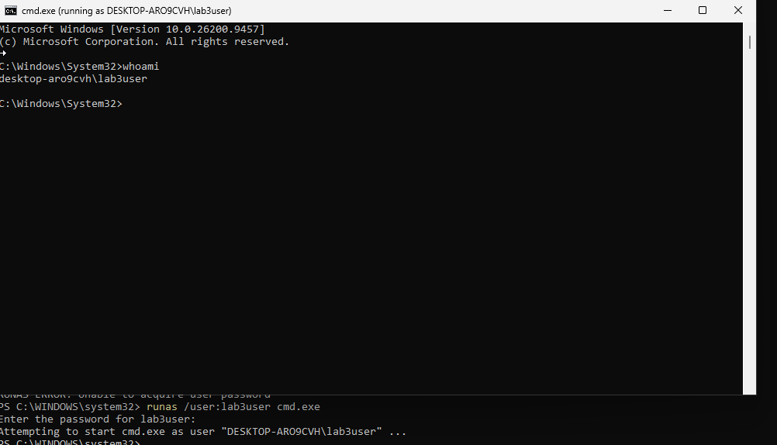
Tạo đăng nhập thất bại
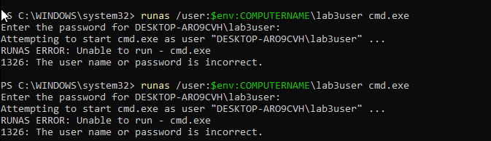
Lọc log bằng PowerShell
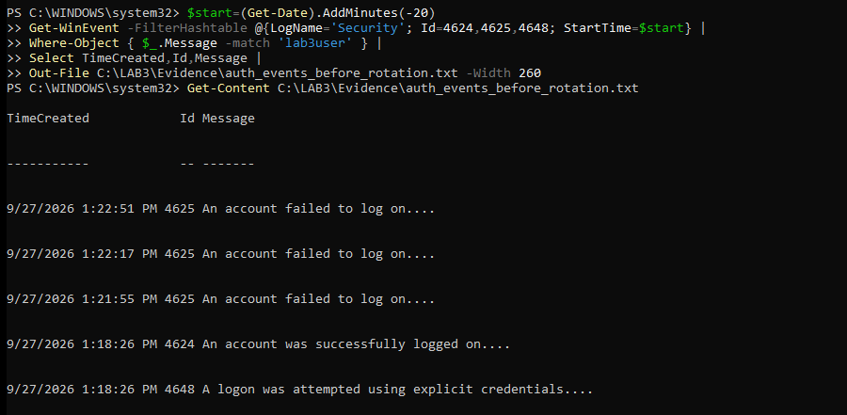
Mở Event Viewer để kiểm tra bằng giao diện
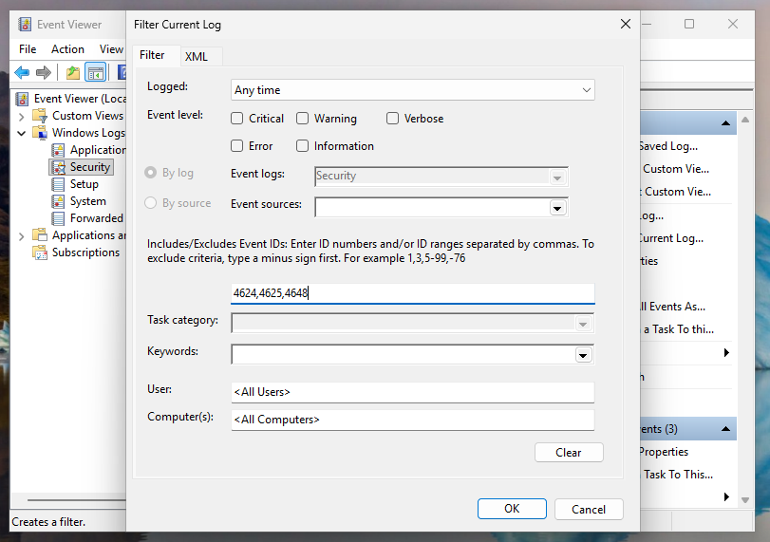
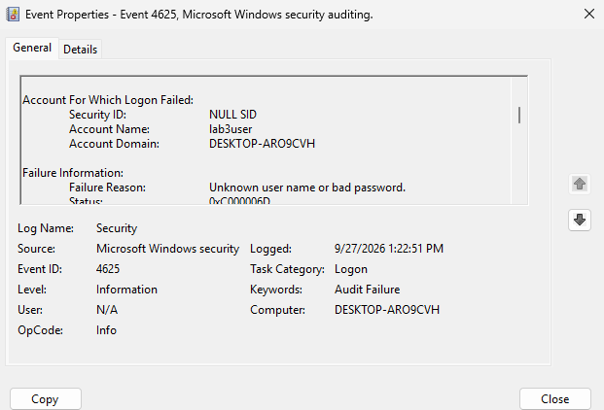
Đổi mật khẩu của lab3user và kiểm chứng
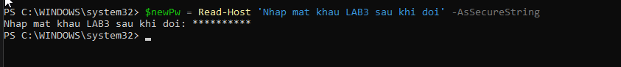
Nhập mật khẩu cũ
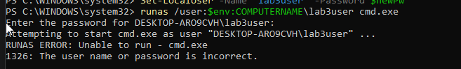
Nhập đúng mật khẩu
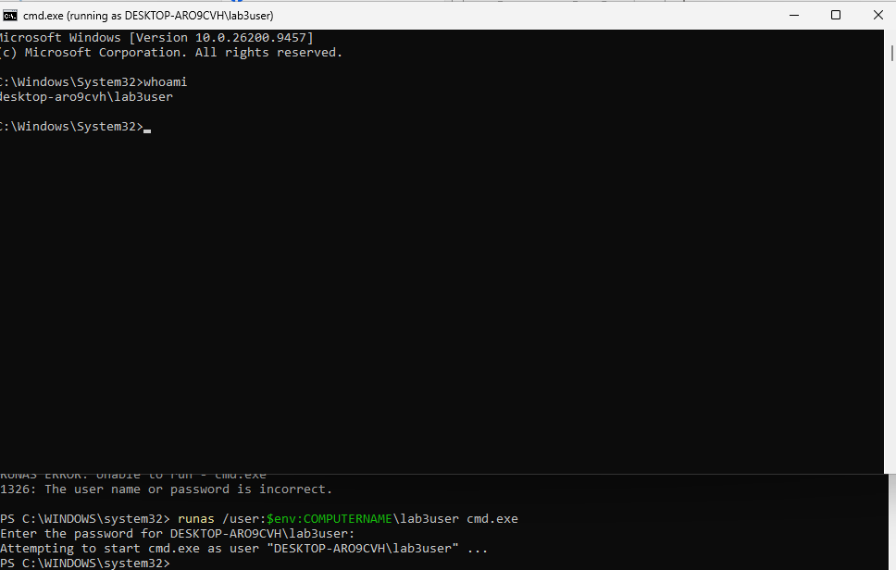
Kiểm tra log
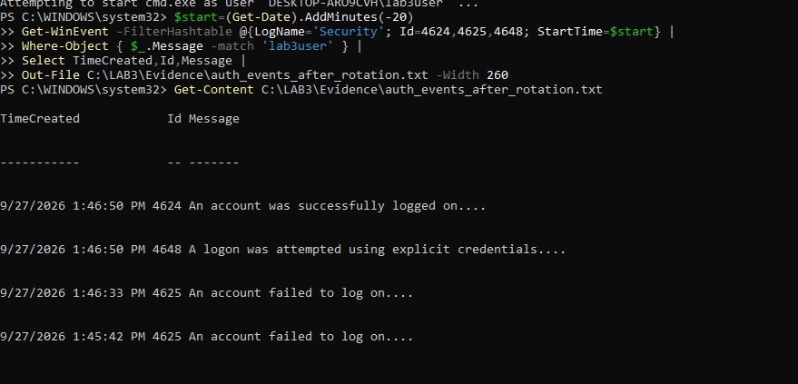
- TH4: Backdoor: nhận diện persistence và dịch vụ lắng nghe không được phê duyệt
Cài Sysmon và tạo baseline Autoruns
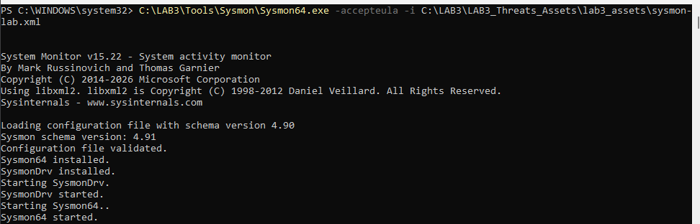
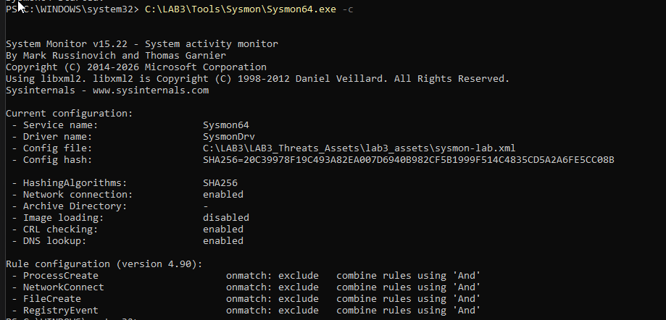
Kiểm tra Sysmon bằng Event ID 1
Win + R Applications and Services Logs Microsoft Windows Sysmon Operational
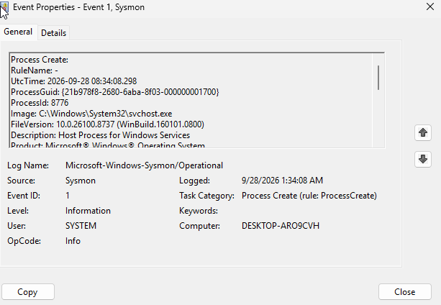
Tạo Persistence lành tính

